# Создание пользователей

Для создания пользователей дашборда необходимо зайти в учетную запись с правами администратора по ссылке <http://test.promo-link.ru:8085/ui/console/users>

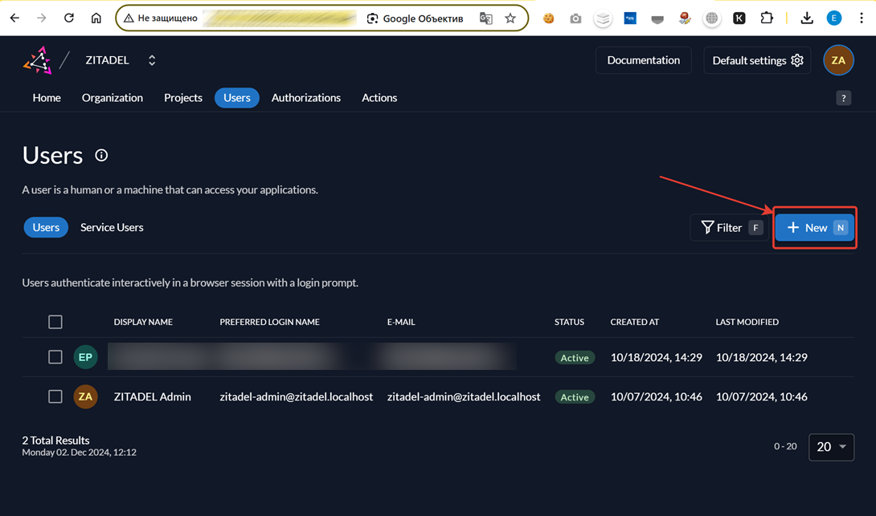

1. Для создания нового пользователя – нужно нажать на кнопку «New»
2. Далее, необходимо заполнить поля помеченные звездочкой:

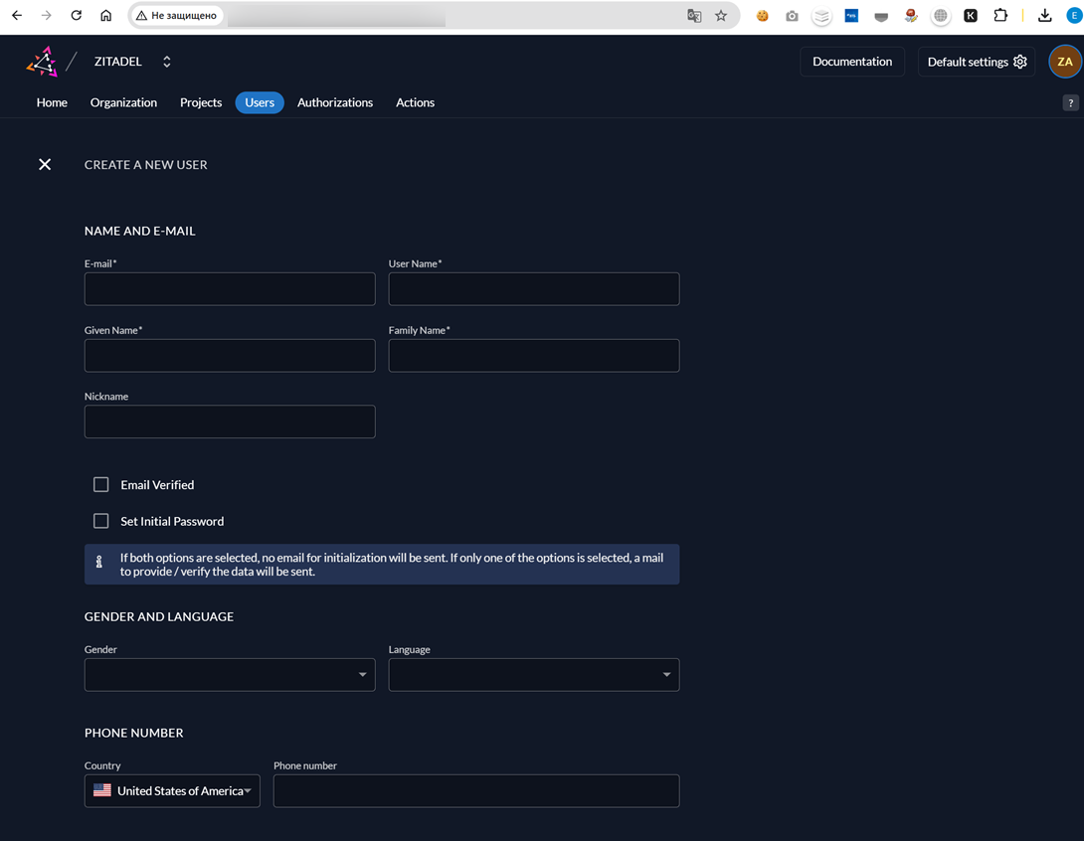

Рекомендуем поставить галки «Email Verified» и «Set Initial password» - это позволит упростить процесс входа в дашборд для пользователя, но нужно убедиться что его email адрес действительно существует.

3) Далее, необходимо в верхней панели перейти на вкладку «Projects», затем – «Datalens»

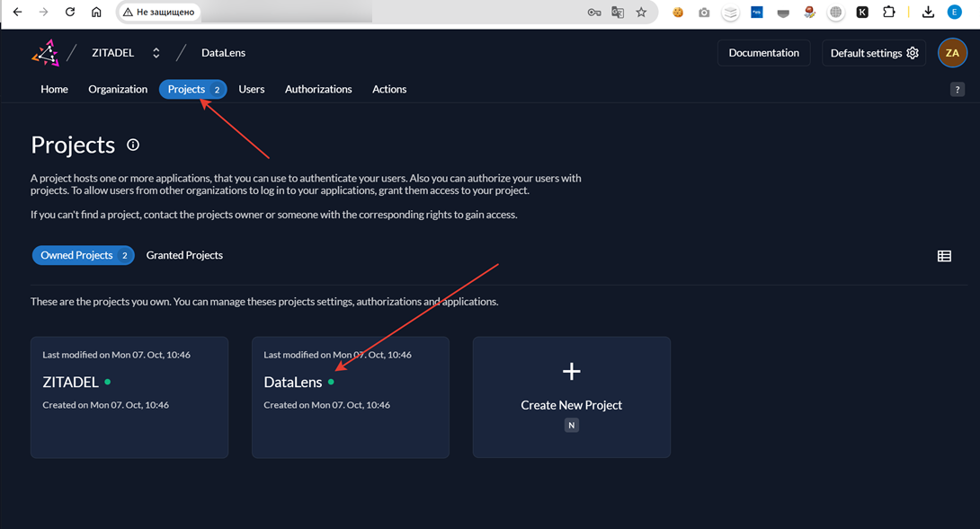

4) Выбрать вкладку «Roles», затем – «New»

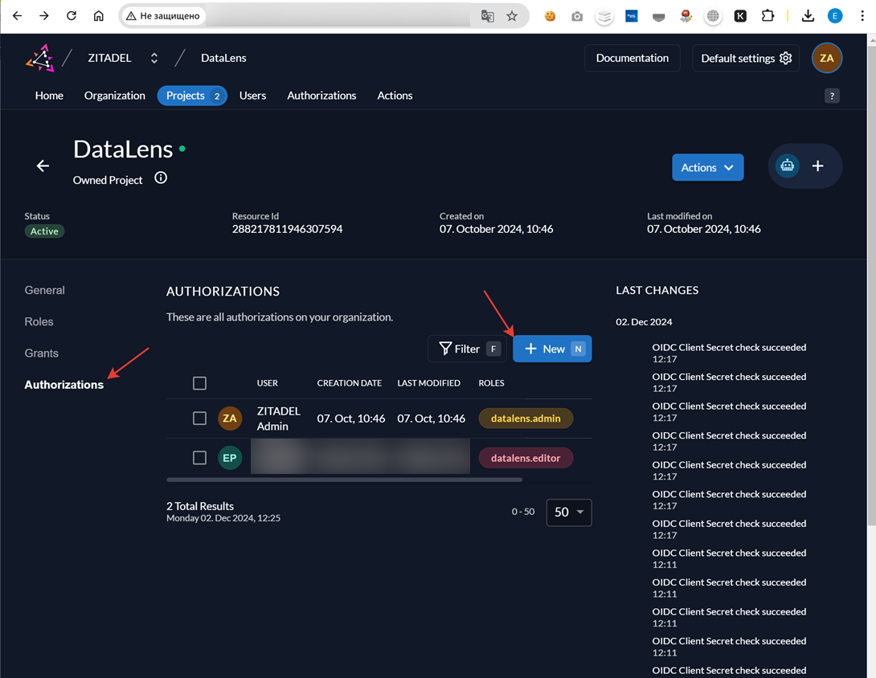

5) В появившемся окне – нажать на поле для ввода, и выбрать требуемого пользователя:

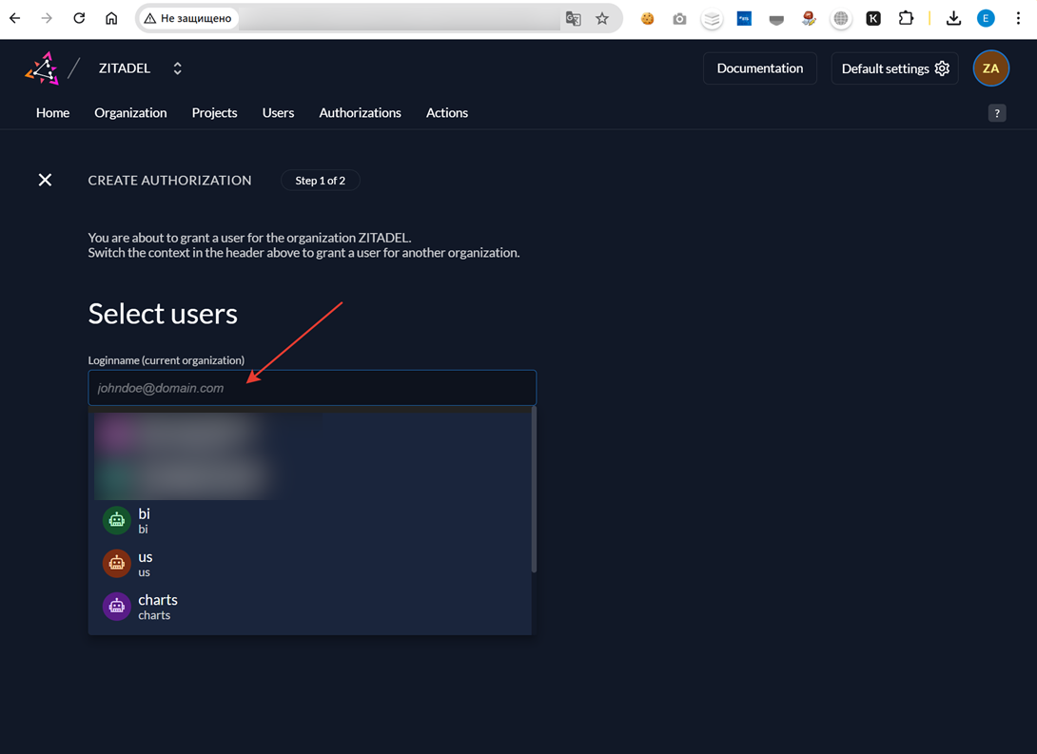

6) нажать «Continue»

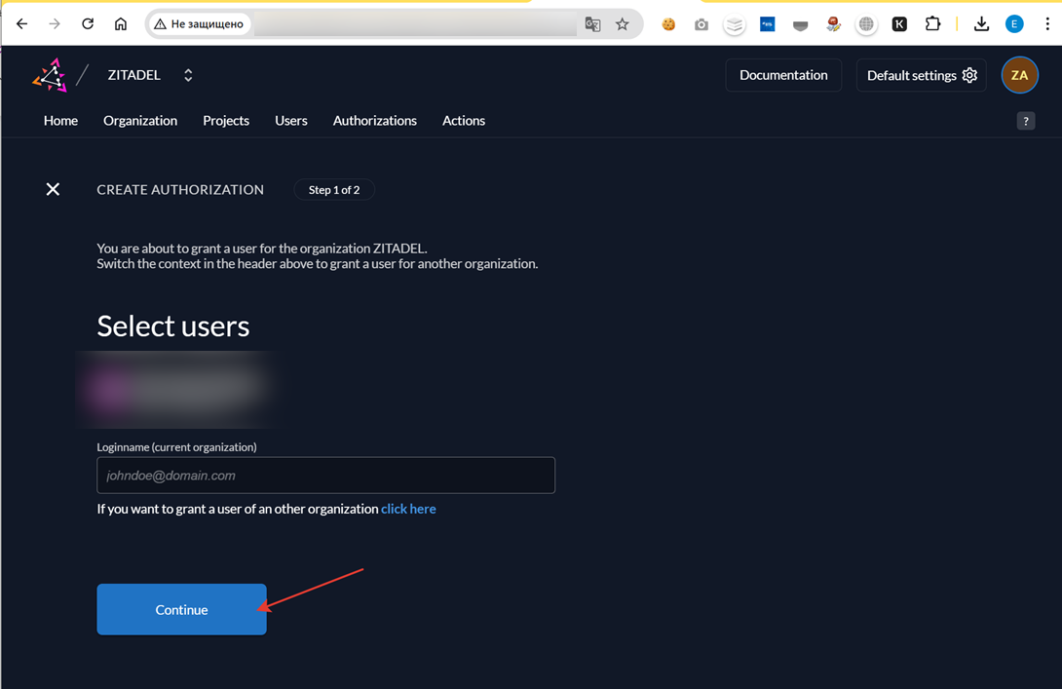

7) указать требуемую роль и нажать «Save»

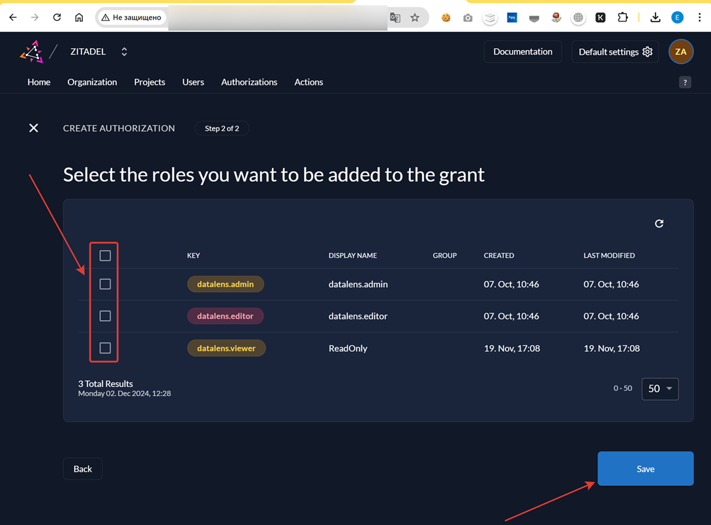

Роль без доступа к редактированию – «datalens.viewer»